МИНИСТЕРСТВО ОБРАЗОВАНИЯ РЕСПУБЛИКИ БЕЛАРУСЬ
БЕЛОРУССКИЙ НАЦИОНАЛЬНЫЙ ТЕХНИЧЕСКИЙ УНИВЕРСИТЕТ
Факультет информационных технологий и робототехники
Кафедра «Программное обеспечение информационных
систем и технологий»

ОТЧЕТ
по лабораторной работе № 9
«Проектирование базы данных» (вариант 20)
по учебной дисциплине «Базы данных»

Выполнил:
студент учебной группы 10701323 Н.С. Шаплавский
25.03.2026
Проверил:
преподаватель кафедры «ПОИСиТ» Е.В.Гапанович

Минск 2026

Цель работы:
Получить практические навыки создания табличных отчетов и текстовых документов на основе базы данных.
Задание:
1. Создать на основе в приложении табличный отчет с итоговыми данными по виду деятельности в соответствии с индивидуальным заданием.
2. Создать в приложении текстовый документ, содержание которого содержит данные из выбранной в форме записи.

На рисунке 1 представлена главная форма

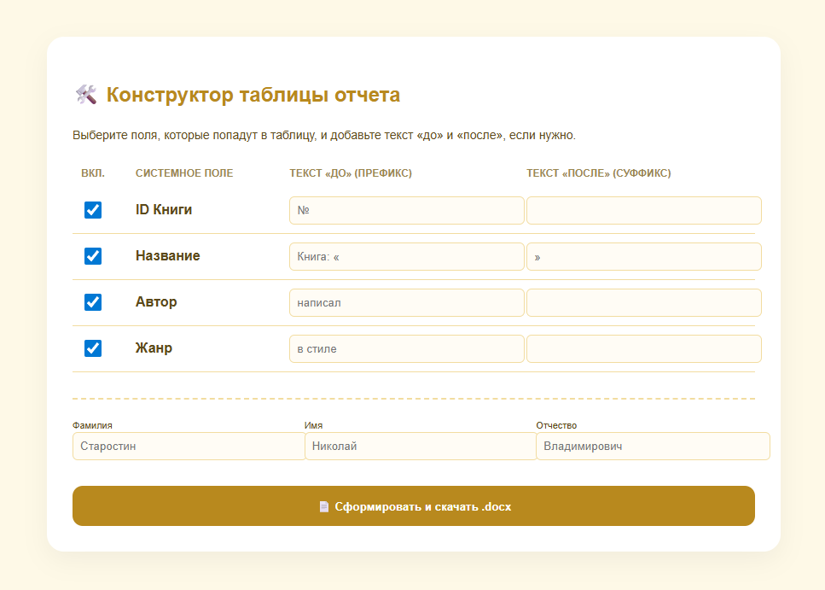
Рисунок 1– Главная форма отчета
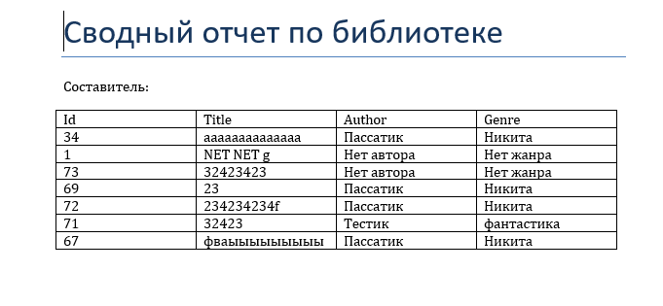
Рисунок 2– отчет

Код программы Python
from docx import Document
import io
from book.dao import BookDAO
async def generate_report(data: dict):
# 1. Получаем данные
raw_books = await BookDAO.find_all_full()
# ПРЕОБРАЗОВАНИЕ: Если прилетели объекты ORM или Row,
# переводим их в список чистых словарей для работы .get()
books = []
for b in raw_books:
if hasattr(b, "_asdict"): # Для Row (результаты селекта)
books.append(b._asdict())
elif hasattr(b, "__dict__"): # Для обычных моделей
books.append(b.__dict__)
else:
books.append(b) # Если это уже словарь
config = data.get('config', [])
creator = data.get('creator', {})
doc = Document()
doc.add_heading('Сводный отчет по библиотеке', 0)
# Составитель
last_name = str(creator.get('last_name') or "")
first_name = str(creator.get('first_name') or "")
doc.add_paragraph(f"Составитель: {last_name} {first_name}")
if not config:
doc.add_paragraph("Конфигурация полей пуста.")
else:
# Создаем таблицу
table = doc.add_table(rows=1, cols=len(config))
table.style = 'Table Grid' # Можно оставить, если в шаблоне есть этот стиль
# Заголовки
for i, col in enumerate(config):
header_text = str(col.get('field') or f"Колонка {i + 1}")
table.rows[0].cells[i].text = header_text.capitalize()
# Данные
for book_dict in books:
if not isinstance(book_dict, dict):
continue # Защита от пустых или битых записей
row_cells = table.add_row().cells
for i, col in enumerate(config):
field_name = col.get('field')
prefix = str(col.get('prefix') or "")
suffix = str(col.get('suffix') or "")
# Получаем значение
raw_val = book_dict.get(field_name)
# Обработка вложенных объектов (автор, жанр)
if hasattr(raw_val, 'name'): # Если это объект
val = str(raw_val.name)
elif isinstance(raw_val, dict): # Если это словарь
val = str(raw_val.get('name') or "—")
elif raw_val is None:
val = "—"
else:
val = str(raw_val)
final_text = f"{prefix}{val}{suffix}".strip()
row_cells[i].text = final_text if final_text else " "
# Сохранение
file_stream = io.BytesIO()
doc.save(file_stream)
file_stream.seek(0)
return file_stream

Вывод:
Получили практические навыки создания табличных отчетов и текстовых документов на основе базы данных.

